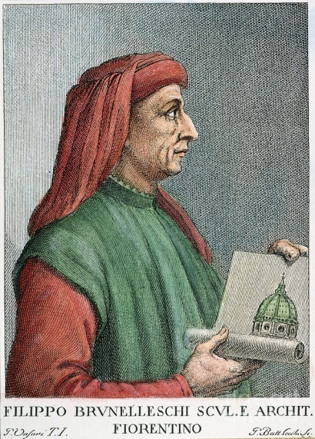
Filippo Brunelleschi
Filippo Brunelleschi, per esteso Filippo di Ser Brunellesco Lapi, è stato un architetto, ingegnere, scultore, orafo e scenografo italiano del Rinascimento.
Fu uno dei tre primi grandi iniziatori del Rinascimento fiorentino. In particolare Brunelleschi, che era il più anziano, fu il punto di riferimento per gli altri due. Dopo un apprendistato come orafo e una carriera come scultore si dedicò principalmente all' architettura, costruendo, quasi esclusivamente a Firenze edifici sia laici sia ecclesiastici che fecero scuola.
Con Brunelleschi nacque la figura dell'architetto moderno che, oltre ad essere coinvolto nei processi tecnico-operativi, come i capomastri medievali, ha anche un ruolo sostanziale e consapevole nella fase progettuale: non esercita più un'arte meramente "meccanica", ma è ormai un intellettuale che pratica un'"arte liberale", fondata sulla matematica, la geometria, la conoscenza storica.
La sua architettura si caratterizzò per la realizzazione di opere monumentali. Riprese gli ordini architettonici classici. Tipico in questo senso fu l'uso della grigia pietra serena per le membrature architettoniche, che risaltava sull'intonaco chiaro delle pareti.

Biografia
Filippo Brunelleschi, detto anche dai contemporanei Pippo, era figlio del notaio Ser Brunellesco di Filippo Lapi e di Giuliana di Giovanni Spinelli. Più o meno coetaneo di Lorenzo Ghiberti e di Jacopo della Quercia, crebbe in una famiglia agiata, che però non era imparentata con i nobili fiorentini. Suo padre era un professionista leale e stimato, che spesso venne incaricato di compiere ambascerie. La casa di famiglia si trovava verso la fine di via Larga. Ebbe la casa dove visse e lavorò in via degli Agli, vicino all'antica Piazza Padella , nei pressi della chiesa di San Michele Betelde a Firenze.
Filippo ricevette una buona istruzione come era comune nella borghesia agiata dell'epoca, apprendendo a leggere ed a scrivere.
In quegli anni nacque in lui anche l'interesse per la pittura e il disegno, che diventarono la sua principale inclinazione. Il padre acconsentì alla scelta del figlio, senza insistere nel fargli seguire le sue orme negli studi giuridici, e lo mise a bottega da un orafo amico di famiglia, forse Benincasa Lotti, praticò approfonditamente il disegno, base per tutte le discipline artistico.

